EXMA. SRA. PRESIDENTE DA CÂMARA MUNICIPAL DE LEME.

INDICAÇÃO Nº / 2026
Indica limpeza geral, roçagem do mato e retirada de lixo e entulhos em terreno localizado na Rua Bernardo Garcia, em frente ao número 1001, no bairro Parque São Manoel.

A Vereadora que esta subscreve,

CONSIDERANDO que o referido terreno encontra-se em estado de abandono, com vegetação excessivamente alta e acúmulo significativo de lixo e entulhos. Tal situação tem favorecido a proliferação de pragas urbanas, como insetos e roedores, colocando em risco a saúde pública dos moradores da região.
Além disso, o local tem sido alvo de descarte irregular de resíduos, agravando ainda mais o problema e contribuindo para a emissão de mau cheiro, o que compromete diretamente a qualidade de vida da população local.

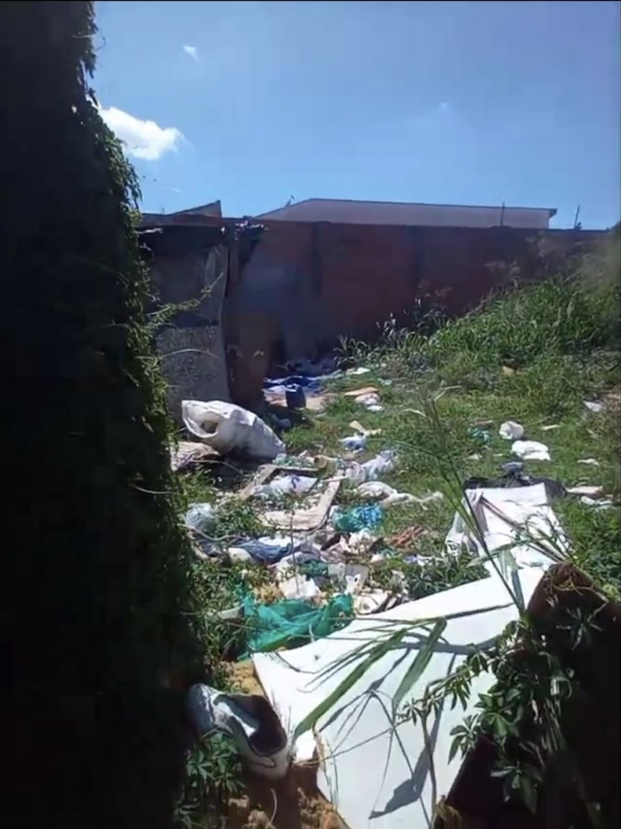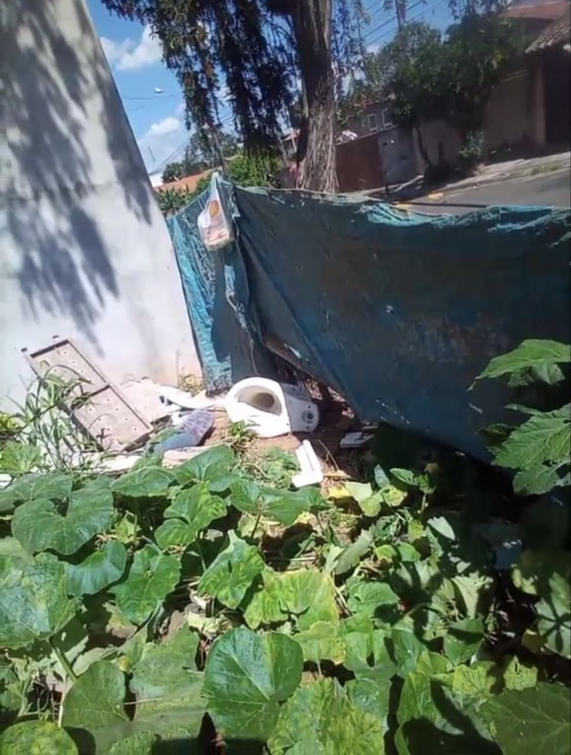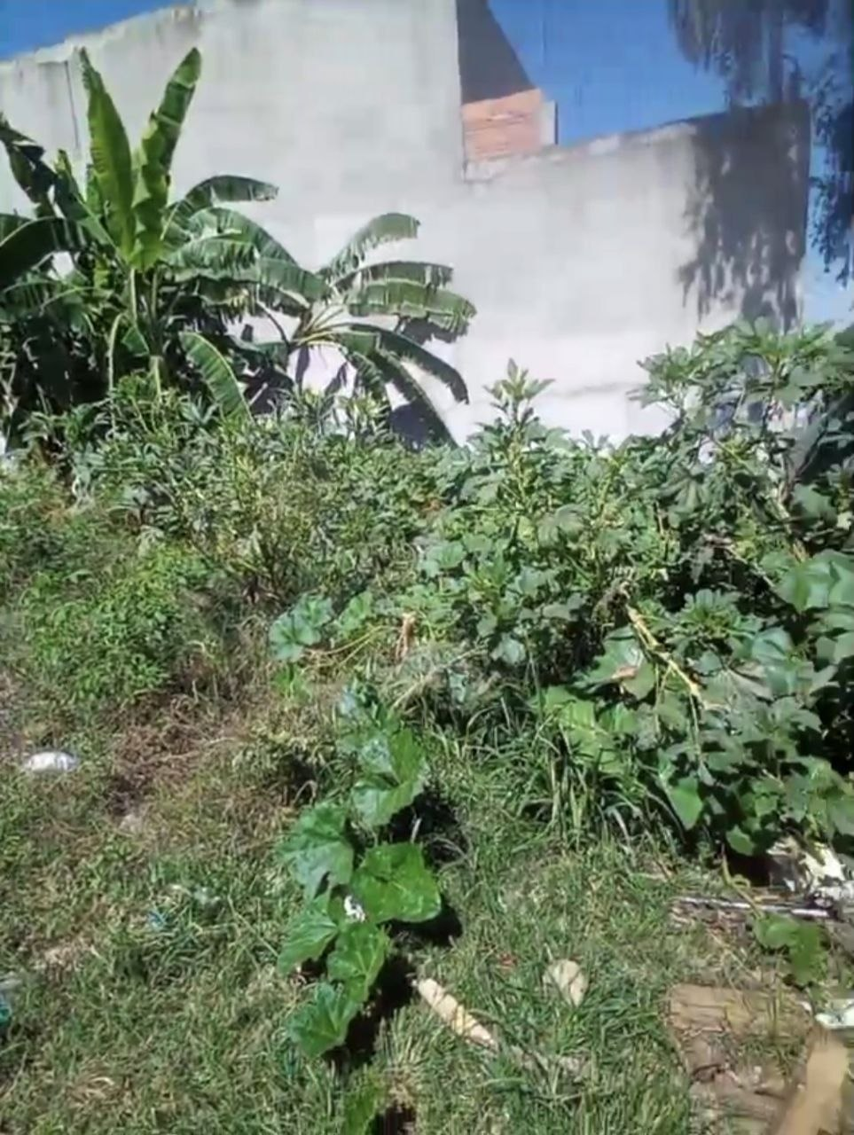
INDICA ao Exmo. Sr. Prefeito Municipal, que determine ao Setor Competente da municipalidade que adote as medidas cabíveis para efetuar limpeza geral, roçagem do mato e retirada de lixo e entulhos em terreno localizado na Rua Bernardo Garcia, em frente ao número 1001, no bairro Parque São Manoel.

Sala das Sessões “Professor Arlindo Fávaro”, em 04 de maio de 2026.

Andrea Navarro Mondin
Vereadora Andrea Mondin

